บันทึกแนวทางการปฏิบัติที่ดี
ชื่อผลงาน เทคนิคการใช้สื่อเพื่อพัฒนาการเรียนการสอนให้เกิดผลสัมฤทธิ์
1. เจ้าของผลงาน ผู้ช่วยศาสตราจารย์ ดร.พชร สายปาระ, ผู้ช่วยศาสตราจารย์ธิตินันท์ กุมาร,
ผู้ช่วยศาสตราจารย์ ดร.ชาญยุทธ์ กาญจนพิบูลย์, อาจารย์ ดร.วุฒิกร สระแก้ว, อาจารย์ประเสริฐ ศรีพนม
อาจารย์ ดร.กิจจาณัฏฐ์ ตั้งจิตนุสรณ์, ,นายชุมพล พาใจธรรม, นางณปภัช พันธุ์แก้ว
2. สังกัด มหาวิทยาลัยเทคโนโลยีราชมงคลล้านนา น่าน
3.ชุมชนนักปฏิบัติ ด้านการผลิตบัณฑิต
ด้านการวิจัย
ด้านการพัฒนาสมรรถนะการปฏิบัติงาน
4. ประเด็นความรู้ (สรุปลักษณะผลงานที่ประสบความสำเร็จ)
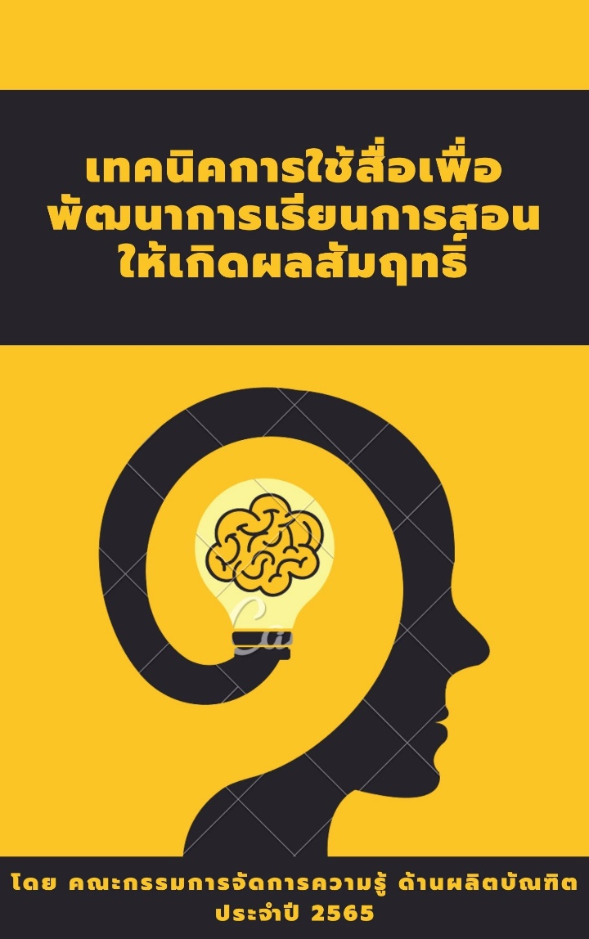
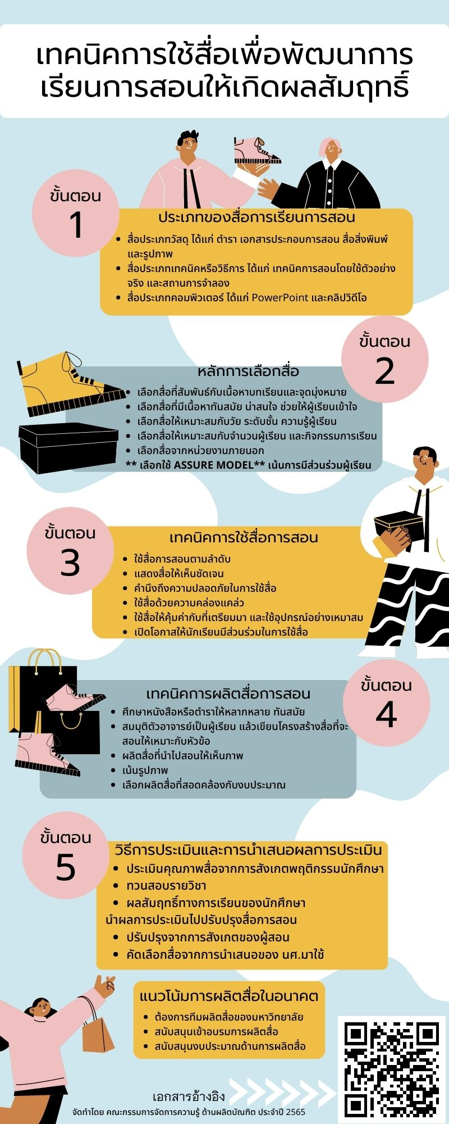

5. ความเป็นมา (ปัญหา วัตถุประสงค์ เป้าหมาย)

ปัญหา

สื่อการเรียนการสอน เป็นเครื่องมือช่วยสอนที่สำคัญอย่างหนึ่งในกระบวนการเรียนรู้ การเลือกใช้สื่อที่มีอยู่หลากหลายได้อย่างเหมาะสม จะช่วยให้ผู้เรียนสามารถเข้าใจเนื้อหาความรู้ที่ผู้สอนต้องการสื่อได้รวดเร็วและดียิ่งขึ้น แต่กลับกันการที่ผู้สอนเลือกใช้สื่อผิดประเภทหรือใช้อย่างไม่เหมาะสมก็อาจจะส่งผลเสียกับผู้เรียนได้เช่นเดียวกัน ปัจจุบัน ถึงแม้ว่าจะได้รับการสนับสนุนสื่อการเรียนรู้ต่าง ๆ ไม่ว่าจะเป็น หนังสือ สื่อวัสดุ เครื่องมือช่าง อุปกรณ์ช่วยสอน สื่อวีดีทัศน์ คอมพิวเตอร์ แต่ปัญหาในเรื่องของการใช้สื่อก็ยังคงมีให้พบเห็นอยู่โดยทั่วไป ซึ่งปัญหาและอุปสรรคในการใช้สื่อนั้น ได้แก่

1. ปัญหาด้านผู้สอน คือ ขาดความรู้ความเข้าใจในการผลิตสื่อ ขาดประสบการณ์และความรู้ความชำนาญในการใช้สื่อนวัตกรรมทางการศึกษา รวมถึงการไม่ส่งเสริมให้เกิดการใช้งานอย่างต่อเนื่อง
2. ปัญหาด้านวัสดุ อุปกรณ์และงบประมาณ คือ ขาดการสนับสนุนด้านงบประมาณ ในการจัดหาวัสดุและอุปกรณ์ในการผลิตสื่อหรือนำสื่อมาประยุกต์ใช้กับการสอนต่าง ๆ

3. ปัญหาด้านสภาพแวดล้อม คือ การที่สิ่งแวดล้อมเป็นอุปสรรคหรือไม่เหมาะต่อการใช้สื่อบางประเภท หรือสื่อนวัตกรรมบางชนิด ไม่เหมาะกับการจัดกิจกรรมให้ผู้เรียนในห้องเรียนที่มีจำนวนมาก
4. ปัญหาด้านการเรียนการสอน คือ ความแตกต่างของผู้เรียนส่งผล_ทำให้การใช้สื่อมีผลลัพธ์ที่หลากหลาย มีทั้งสนใจและไม่สนใจ และสื่อหรือนวัตกรรมบางชนิดใช้เวลาในการใช้มากเกินไป ไม่เหมาะสมกับการจัดเวลาเรียน

5. ปัญหาด้านการวัดและประเมิน คือ การขาดการวัดและประเมินผลการใช้สื่อ ทำให้ไม่สามารถหาได้ว่าสื่อหรือนวัตกรรมใด มีผลต่อผู้เรียนอย่างไร
จากปัญหาทำให้คณะกรรมการจัดการความรู้ มองว่า เราควรมาแลกเปลี่ยนเรียนรู้ร่วมกันเพื่อค้นหาหาเทคนิคการใช้สื่อเพื่อพัฒนาการเรียนการสอนให้เกิดผลสัมฤทธิ์
วัตถุประสงค์
1. เพื่อให้คณาจารย์ได้แลกเปลี่ยนเรียนรู้เกิดแนวปฏิบัติที่ดีประเด็น เทคนิคการใช้สื่อเพื่อพัฒนาการ เรียนการสอนให้เกิดผลสัมฤทธิ์
เป้าหมาย
1. คณาจารย์นำเทคนิคการใช้สื่อเพื่อพัฒนาการเรียนการสอนไปใช้ประโยชน์
6.แนวทางการปฏิบัติที่ดี (วิธีการ กระบวนการ เครื่องมือการจัดการความรู้ที่ใช้)
มหาวิทยาลัยแต่งตั้งคณะกรรมการจัดการความรู้ โดยมีอาจารย์ทั้ง 3 คณะ
ใช้กระบวนการ 7 ขั้นตอนของ กพร.

ขั้นตอนที่ 1 การบ่งชี้ความรู้ ครั้งที่ 1 วันที่ 22 มีนาคม 2565
- ประชุมคณะกรรมการจัดการความรู้ เพื่อเลือกประเด็น และเขียนแผนการดำเนินงาน

เลือกประเด็น | เขียนแผนการดำเนินงาน
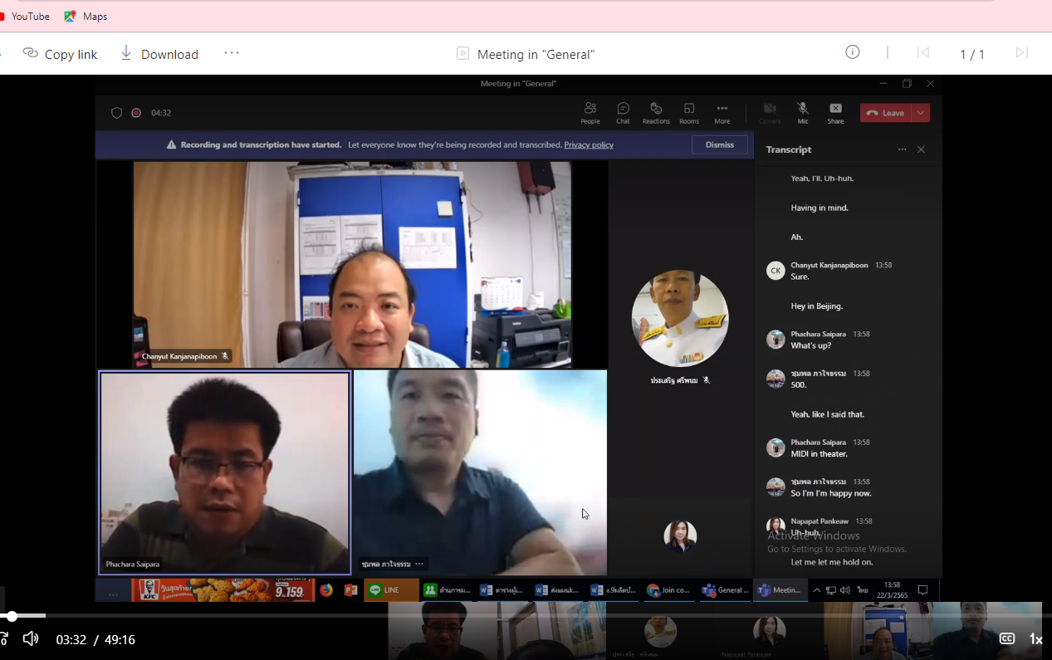

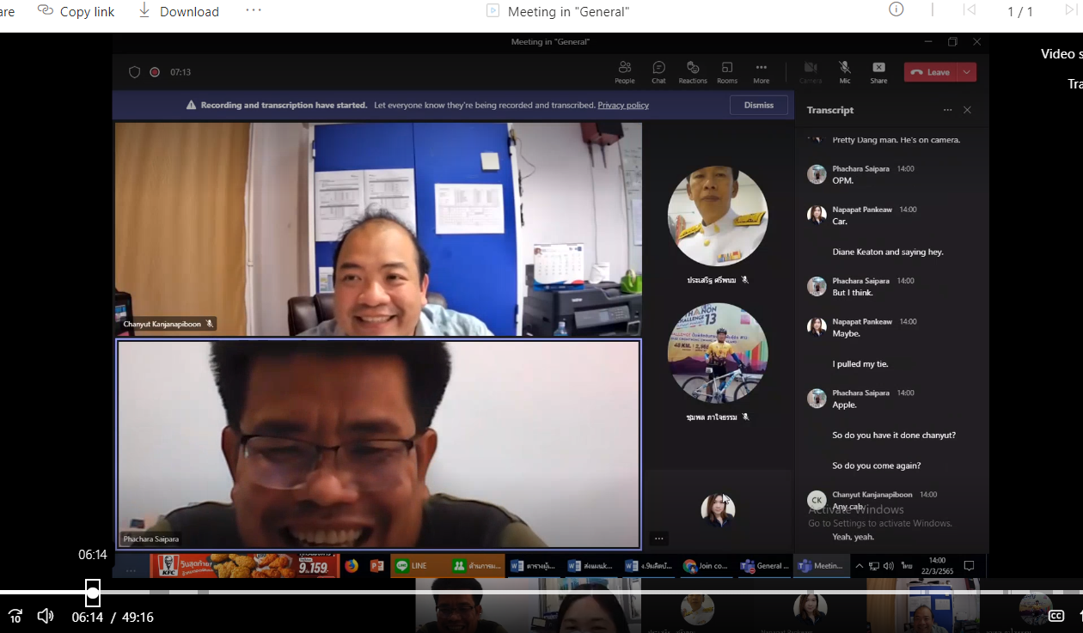

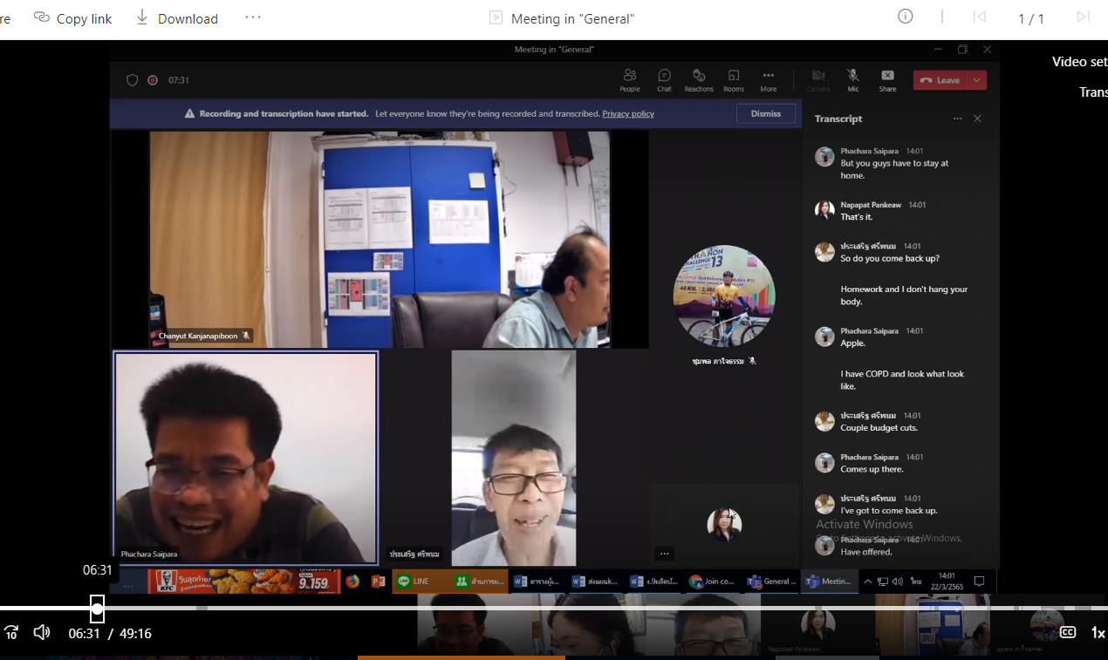

การบ่งชี้และคัดเลือกความรู้ที่ต้องจัดการ
ขอบเขตของ KM
คณะกรรมการบริหารจัดการความรู้ ได้พิจารณาแล้วเห็นว่าประเด็นยุทธศาสตร์ที่มหาวิทยาลัยจะนำการจัดการความรู้ไปประยุกต์ใช้ ได้แก่
ยุทธศาสตร์ การจัดการศึกษาสำหรับคนทุกช่วงวัยเพื่อการพัฒนาบัณฑิตนักปฏิบัติสู่ศตวรรษที่ 21

เป้าประสงค์
-มุ่งผลิตบัณฑิตนักปฏิบัติที่มีสมรรถนะด้านเทคโนโลยีและนวัตกรรมและสอดคล้องกับความต้องการของประเทศ
-มุ่งพัฒนาผู้ประกอบการที่ประยุกต์ใช้เทคโนโลยีและนวัตกรรมร่วมกับภูมิปัญญา ศิลปะ วัฒนธรรม เศรษฐกิจสร้างสรรค์ และทรัพยากรท้องถิ่นอย่างเหมาะสม
-การพัฒนาการเรียนรู้ตลอดชีวิตของสังคม พัฒนาผลงานวิจัย ผลงานสร้างสรรค์ การบริการวิชาการ นวัตกรรม และกำลังคน เพื่อเพิ่มขีดความสามารถในการแข่งขัน
-เพื่อมหาวิทยาลัยมีการบริหารจัดการอย่างมีธรรมาภิบาล เพิ่มประสิทธิภาพและประสิทธิผล และสร้างค่านิยมร่วม
องค์ความรู้ที่ได้ : เทคนิคการใช้สื่อเพื่อพัฒนาการเรียนการสอนให้เกิดผลสัมฤทธิ์

จัดประชุมระดมสมองในกลุ่มคณะกรรมการจัดการความรู้ เพื่อกำหนดประเด็นความรู้ คณะกรรมการได้แลกเปลี่ยนความคิดเห็น ประธานให้ทุกคนร่วมกันเสนอประเด็นในการแลกเปลี่ยนเรียนรู้ ของปีงบประมาณ 2565
นำหัวข้อมาพิจารณาคัดเลือก ใช้มติที่ประชุม เสียงส่วนใหญ่
การตัดสินใจเลือกเพราะ
1. สอดคล้องกับเป้าหมาย พันธกิจ วิสัยทัศน์ ประเด็นยุทธศาสตร์ขอมหาวิทยาลัย
2. ต้องการแลกเปลี่ยนเรียนรู้ เกิดแนวปฏิบัติที่ดี ในการใช้สื่อของคณาจารย์ จากหลาย ๆ ศาสตร์

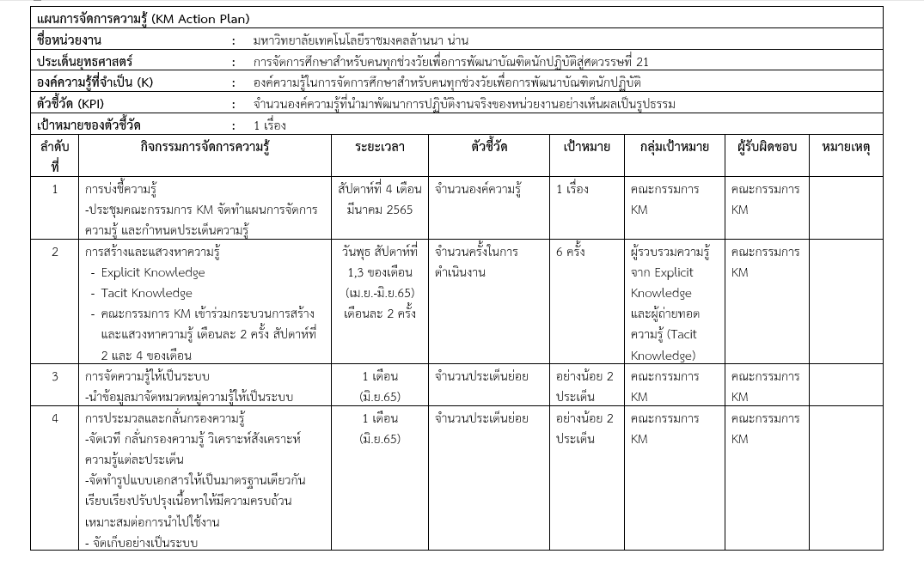

ขั้นตอนที่ 2 การสร้างและแสวงหาความรู้
เครื่องมือการจัดการความรู้ที่ใช้ : การเล่าเรื่อง
คณะกรรมการจัดการความรู้แลกเปลี่ยนเรียนรู้ เทคนิคการใช้สื่อเพื่อพัฒนาการเรียนการสอนให้เกิดผลสัมฤทธิ์ คนละ 3 นาที ให้ครบทุกคน ผู้บันทึกจะต้องบันทึกคำพูดทั้งหมดไว้ โดยยังไม่ต้องสรุปประเด็น
คณะกรรมการ km ได้มีถ่ายทอด แลกเปลี่ยนความรู้ร่วมกัน ดังนี้

ครั้งที่ 1 วันที่ 7 เมษายน 2565 ผ่านระบบ Microsoft teams
จากที่คณะกรรมการเล่าเรื่อง สรุปได้ดังนี้
สื่อการสอน
- ทฤษฎี เช่น การบรรยาย การเลคเชอร์
- การบรรยาย คำนวน เขียนในสไลด์ PowerPoint ร่วมกับ VDO
- จัดทำเอกสารประกอบการสอน
- จัดทำ VDO อัพเดทลง Youtube
- เอกสารประกอบการสอนที่เรียบเรียงเอง
- การทำคลิป ในเนื้อหาที่ยาก
- การเรียนออนไลน์ สรุปเป็น PowerPoint
- PowerPoint กับหนังสือ วิชาปฏิบัติเอาตัวอย่างจริงฝึกสอน เรียนรู้จาก Youtube เพิ่มเติม
- ใช้สื่อช่วยสอน ASSURT โมเดล

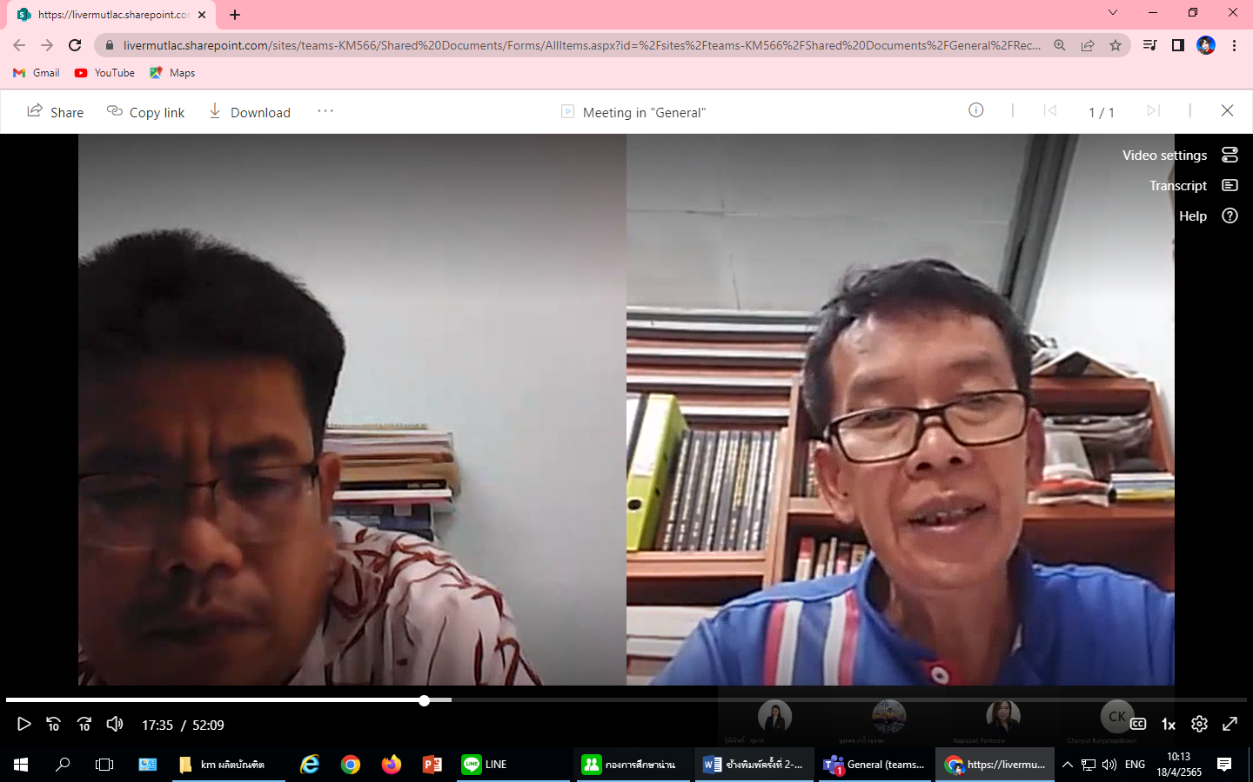

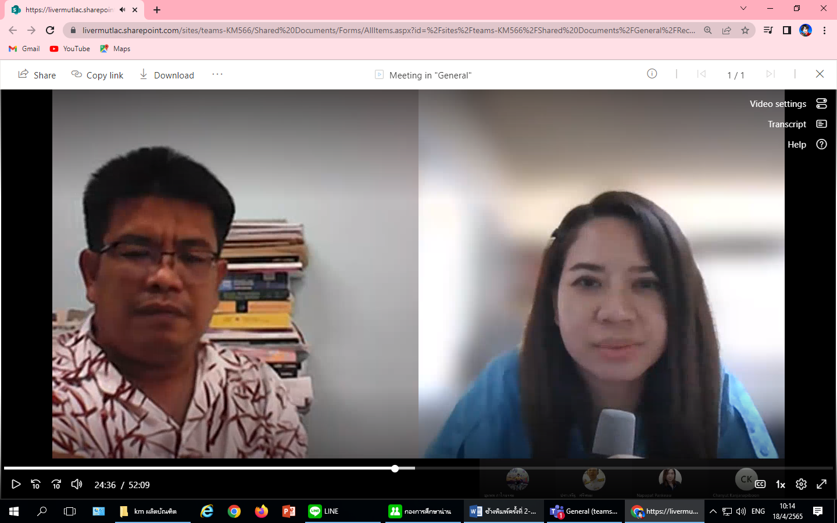

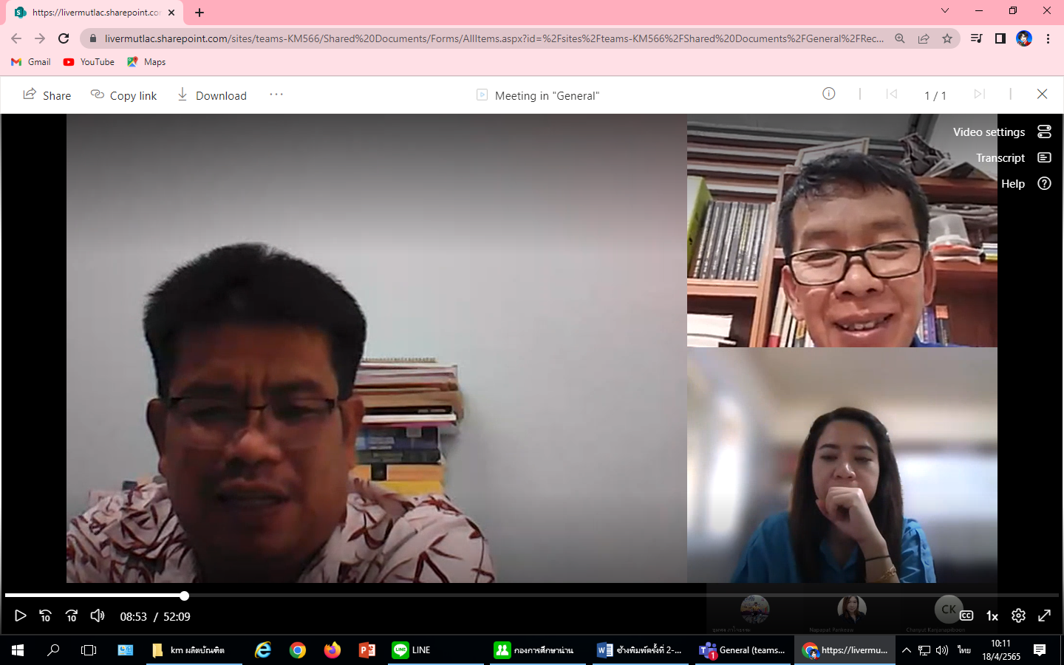

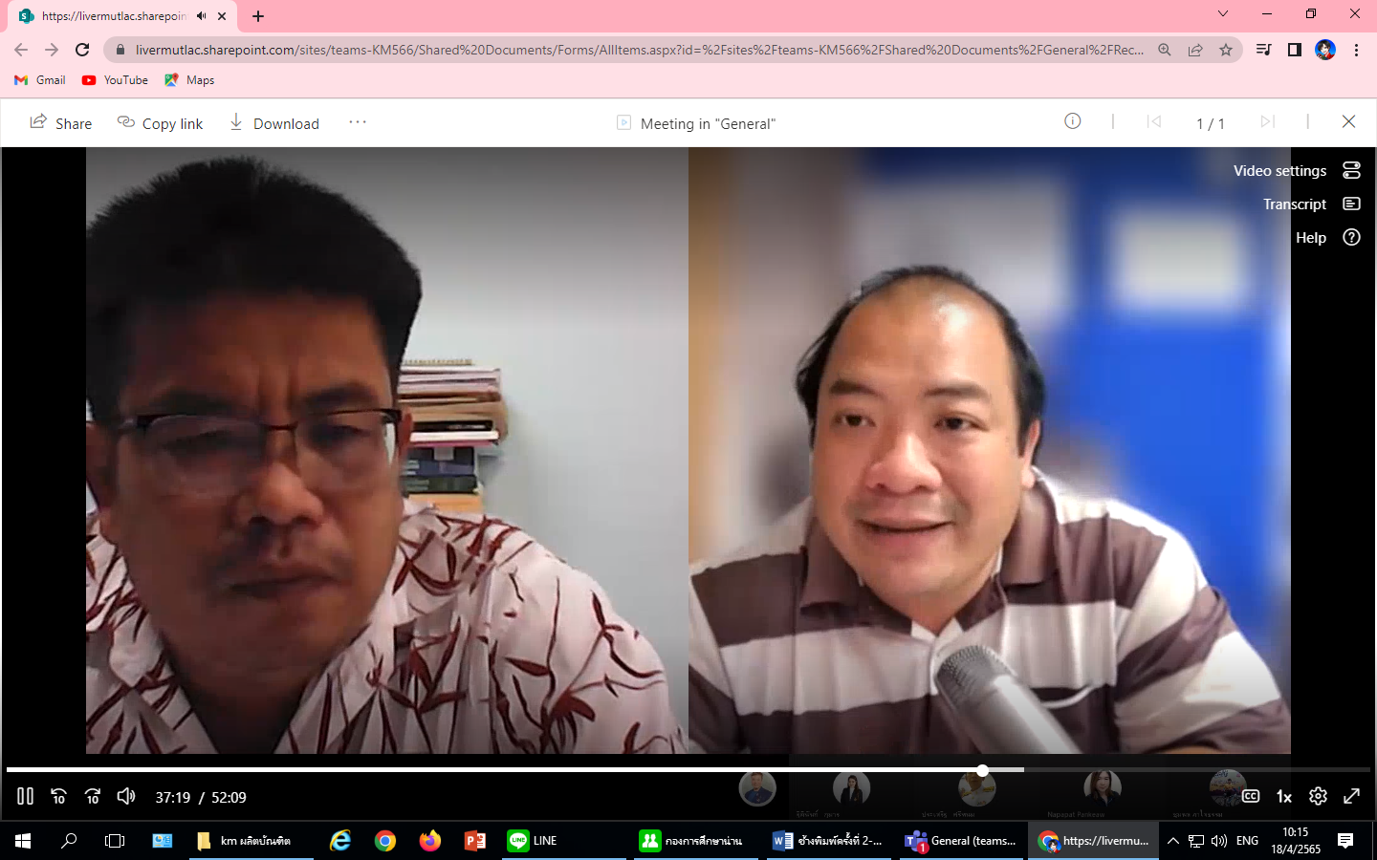

ครั้งที่ 2 วันที่ 29 เมษายน 2565 ผ่านระบบ Microsoft teams
จากที่คณะกรรมการเล่าเรื่อง สรุปได้ดังนี้
สรุป ในครั้งนี้มีการจัดทำประเด็นย่อย 2 หัวข้อ คณะกรรมการ KM ได้แลกเปลี่ยนเรียนรู้ร่วมกัน ในหัวข้อ หลักการเลือกสื่อของอาจารย์ ต่อรายวิชาที่สอน มีหลักการเลือกอย่างไร และเทคนิคการผลิตสื่อ
- หลักการเลือกสื่อ ดูจากเป้าหมายนักศึกษาก่อน ว่าเราอยากให้นักศึกษารู้อะไร หรือทำอะไรได้ จากนั้นเป็นการเลือกสื่อ วิชาทางทฤษฎีก็ใช้ Powerpoint , word
- ดูเนื้อหารายวิชาเป็นหลัก บรรยายเพื่อสร้างความเข้าใจจะใช้ Powerpoint ในการอธิบาย อีกวิธีเป็นสาธิต แสดงวิธีทำ ใช้กระดาน มีตัวอย่างเป็นเอกสาร และให้นักศึกษาทำตามตัวอย่าง
- ศึกษาจากหนังสือในรายวิชาที่จะสอนหลาย ๆ เล่ม ชอบของท่านไหน สามารถเอามาเป็นแนวทางในการสอนหากระดาษเปล่ามาเขียนใช้เวลา 5-10 นาที เขียนหัวข้อที่จะสอน คิดอะไรออกเขียนไปก่อน ร่างแต่ละหน้าของ Powerpoint ตั้งแต่พื้นฐานถึงขั้น Advance
- การเลือกสื่อ ต้องเห็นด้วยตา สอนในสิ่งที่ผู้เรียนไม่เจอบ่อย พยายามที่จะสรุปออกมา เป็นรูปภาพได้มากที่สุด ไม่ใช้ตัวอักษรมาก หรือใช้รูปออกแบบสื่อให้สอดคล้องกับหน่วยการเรียนเป็นหลัก
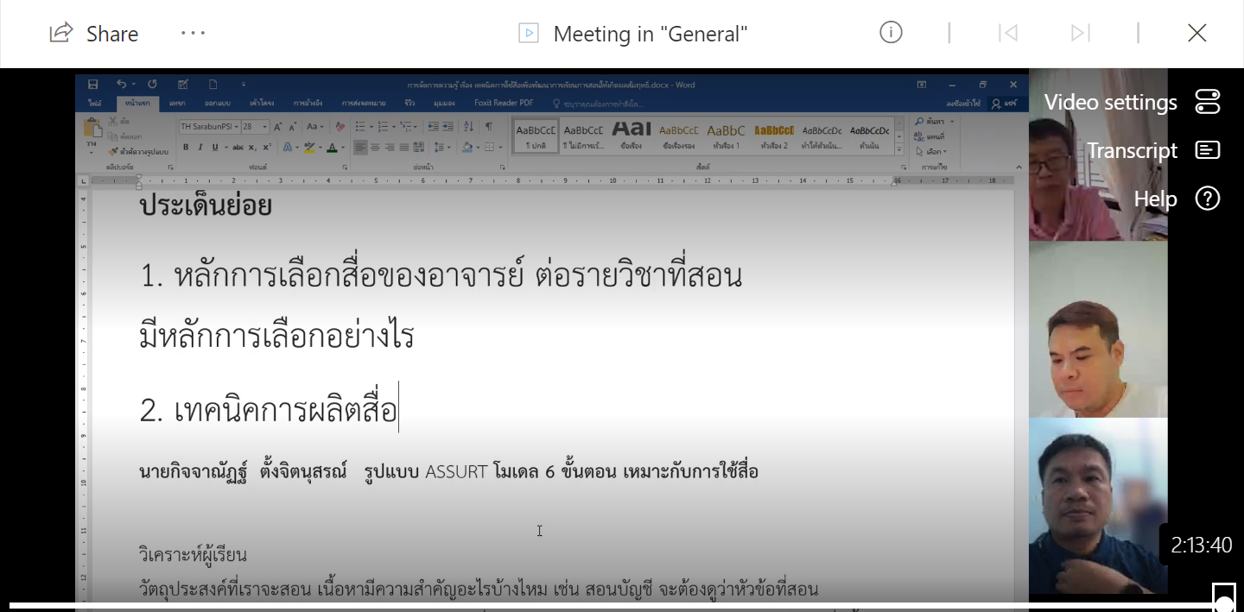

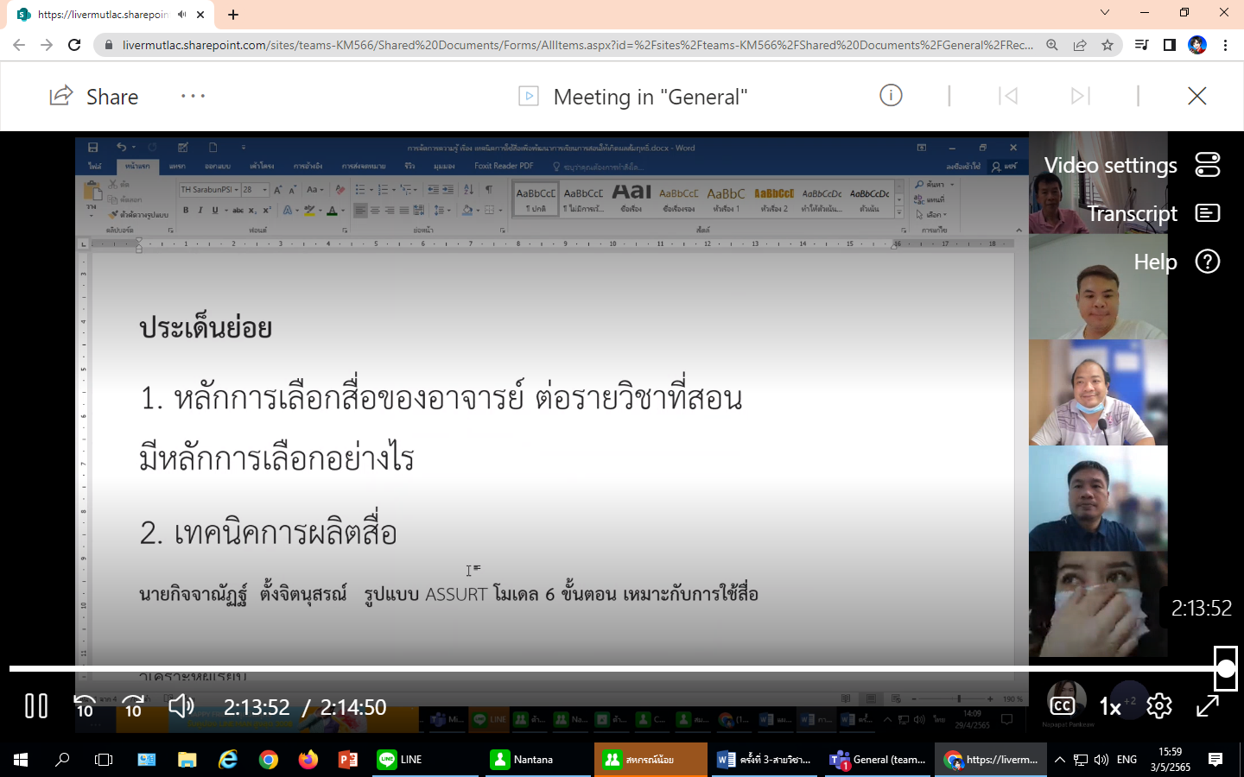

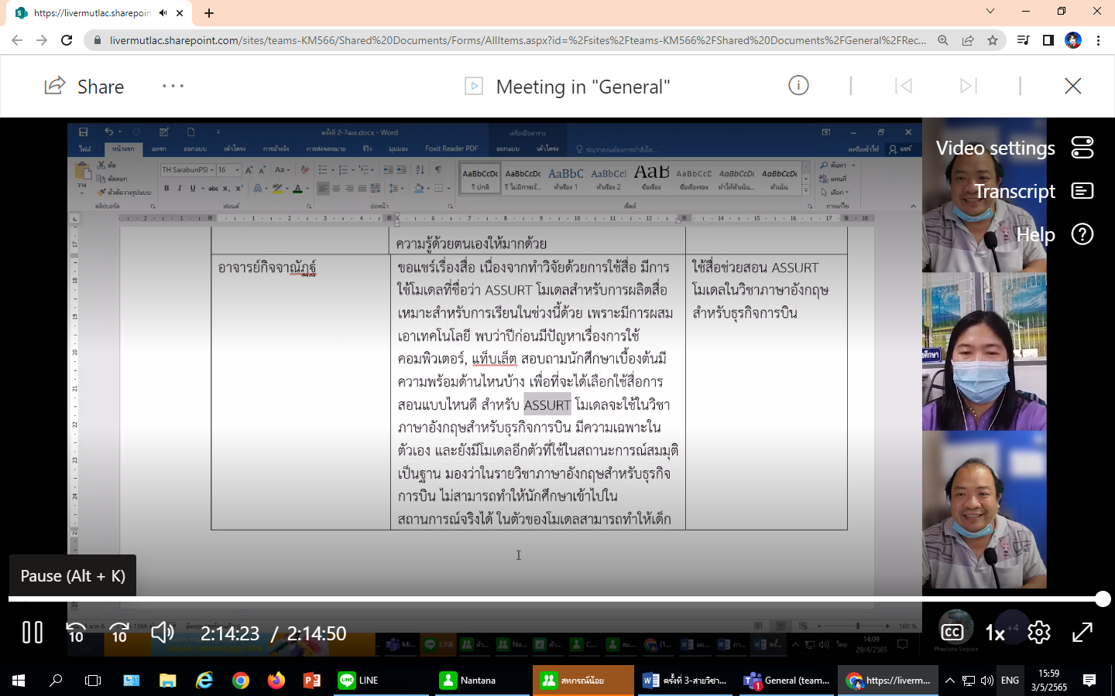

ครั้งที่ 3 วันที่ 10 พฤษภาคม 2565 ผ่านระบบ Microsoft teams
สรุปความรู้ที่ได้ร่วมแลกเปลี่ยน
การทำ KM ในการแลกเปลี่ยนเรียนรู้ เรื่อง เทคนิคการใช้สื่อเพื่อพัฒนาการเรียนการสอนให้เกิดผลสัมฤทธิ์ในประเด็นวันนี้คือ วิธีการประเมินสื่อการสอนและการนำผลการประเมินไปปรับปรุงสื่อ
1. การประเมินเนื้อหาการเรียนการสอน คำอธิบายรายวิชาสอดคล้องกับเนื้อหาสื่อการสอน เทคนิคการใช้สื่อการสอน (สอดคล้องกับเนื้อหาแต่ละคนแต่ละบท) การประเมินในเรื่องของแบบทดสอบ
2. ประเมินคุณภาพสื่อ ประเมินด้านความน่าสนใจในสื่อการสอน การประยุกต์การใช้สื่อ
3. การประเมินสื่อทางหลักสูตรการบัญชี มีแบบฟอร์มสำหรับการประเมิน ทั้งทางอาจารย์เป็นผู้ประเมินและนักศึกษาเป็นผู้ประเมิน โดยทำแบบประเมินตามไฟล์รายละเอียดที่กำหนดทางคอมพิวเตอร์ เพื่อประมวลผล
4. การประเมินส่วนของอาจารย์และนักศึกษา การประเมินแยกเป็น 2 ส่วน คือ 1) ผลิตสื่อมาแล้วก็จะนำไปใช้ แล้วก็วิธีการประเมินผลใช้วิธีการสังเกตพฤติกรรมนักศึกษาและดูจากคะแนน 2) นำสื่อไปใช้แล้วก็อาจจะออกแบบการประเมินแล้วให้นักศึกษาเป็นคนประเมิน
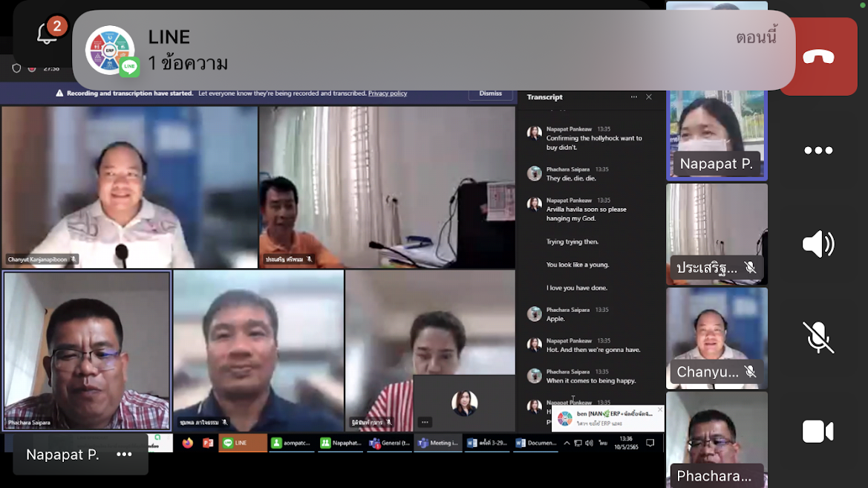

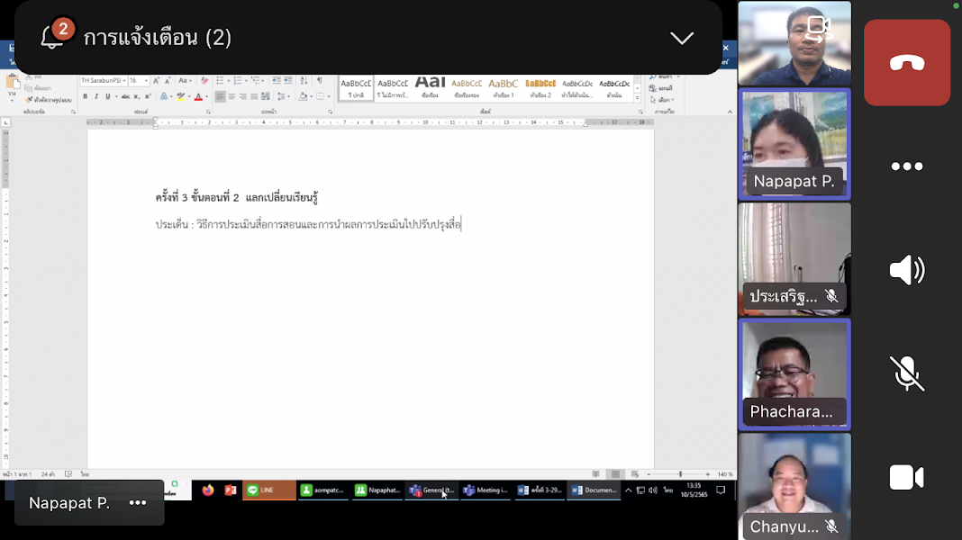

ขั้นตอนที่ 3 การจัดความรู้ให้เป็นระบบ
- ในวันที่ 22 มิถุนายน 2665 คณะกรรมการ km ได้ดำเนินการรวบรวมข้อมูล จัดประเภท จัดหมวดหมู่ความรู้

ขั้นตอนที่ 4 การประมวลและกลั่นกรองความรู้ :
ในวันที่ 22 มิถุนายน 2665 คณะกรรมการ km ได้ดำเนินการจัดทำหรือปรับปรุงรูปแบบของเอกสารให้เป็นมาตรฐานเดียวกัน มีการปรับปรุงอภิธานศัพท์ให้ทันสมัยให้ผู้ใช้สามารถนำไปใช้ประโยชน์ได้
- การเรียบเรียง ตัดต่อ และปรับปรุงเนื้อหาให้มีคุณภาพดีในแง่ต่าง ๆ เช่น ความครบถ้วน เที่ยงตรง ทันสมัย สอดคล้องและตรงตามความต้องการของผู้ใช้

ผลจากการดำเนินงานขั้นตอนที่ 3 และขั้นตอนที่ 4 ดังนี้

การจัดการความรู้
เรื่อง เทคนิคการใช้สื่อเพื่อพัฒนาการเรียนการสอนให้เกิดผลสัมฤทธิ์

ประเภทของสื่อการเรียนการสอน
1. สื่อประเภทวัสดุ ได้แก่ สื่อเล็ก ซึ่งทำหน้าที่เก็บความรู้ในลักษณะของภาพเสียง และ อักษรในรูปแบบต่าง ๆ ที่ผู้เรียนสามารถใช้เป็นแหล่งหาประสบการณ์ หรือศึกษาได้อย่างแท้จริงและกว้างขวาง แบ่งออกเป็น
2 ลักษณะ คือ
1.1 วัสดุที่เสนอความรู้ได้จากตัวมันเอง ได้แก่ หนังสือเรียนหรือตำรา ของจริง หุ่นจำลอง รูปภาพ แผนภูมิ แผนที่ ป้ายนิเทศ เป็นต้น
จากการแลกเปลี่ยนเรียนรู้ ได้แก่ ตำรา เอกสารประกอบการสอน สื่อสิ่งพิมพ์ รูปภาพ
1.2 วัสดุที่ต้องอาศัยสื่อประเภทเครื่องกลไก เป็นตัวนำเสนอความรู้ ได้แก่ ฟิล์มภาพยนตร์ แผ่นสไลด์ ฟิล์มสตริป เส้นเทปบันทึกเทป รายการวิทยุ รายการโทรทัศน์ รายการที่ใช้เครื่องช่วยสอน เป็นต้น
2. สื่อประเภทเครื่องมือ หรือโสตทัศนูปกรณ์ คือสื่อการสอนที่ใช้ประกอบในบทเรียนหรือวิชาที่มีความเฉพาะด้าน เช่น นาฏศิลป์ ภาพยนตร์ศึกษา เคมี ฟิสิกส์ ฯลฯ ดังนั้น จึงมีความแตกต่างกันไปในแต่ละหัวข้อของวิชาต่าง ๆ ตัวอย่างสื่อประเภทนี้ มักจะเป็น ของจริง หุ่นจำลอง เครื่องเล่นเทปเสียง เครื่องเล่น
วีดิทัศน์ เครื่องฉายแผ่นใส อุปกรณ์และเครื่องมือในห้องปฏิบัติการ เป็นต้น
3. สื่อประเภทเทคนิคหรือวิธีการ คือสื่อการสอนที่เน้นการลงมือปฏิบัติจริงเพื่อช่วยในเพิ่มความเข้าใจในบทเรียนและพัฒนาศักยภาพของผู้เรียน สื่อประเภทนี้มักจะเป็นการสื่อสารแบบสองทาง (Two-way communication) ที่ทั้งผู้สอนและผู้เรียนร่วมกันจัดกิจกรรม โดยอาจเป็นกิจกรรมในชั้นเรียน หรือกิจกรรมที่แสดงต่อสาธารณะก็ได้ เช่น การสาธิต การอภิปราย การฝึกปฏิบัติ การฝึกงาน การจัดนิทรรศการ และการจัดสถานการณ์จำลอง เป็นต้น
จากการแลกเปลี่ยนเรียนรู้
- เทคนิคการสอนโดยใช้ตัวอย่างจริง
- สถานการณ์จำลอง
4. สื่อประเภทคอมพิวเตอร์ คือสื่อการสอนที่คอมพิวเตอร์ และ/หรือ Internet เข้ามามีบทบาทอำนวยความสะดวกในการเรียนการสอน มักะใช้กับทั้งบทเรียนทั่วไปและบทเรียนเฉพาะด้านในวิชาต่าง ๆ เพราะสมัยนี้ความก้าวหน้าทางเทคโนโลยีทำให้มีความหลากหลายทางเนื้อหาและตัวระบบ เทคโนโลยีเหล่านี้จึงค่อนข้างทันต่อเหตุการณ์ปัจจุบันและสามารถนำไปประยุกต์ใช้ได้หลากหลาย
จากการแลกเปลี่ยนเรียนรู้
- PowerPoint
- คลิปวีดีโอ

หลักการเลือกสื่อการสอน
จากการแลกเปลี่ยนเรียนรู้
1. เลือกสื่อต้องสัมพันธ์กับเนื้อหาบทเรียนและจุดมุ่งหมายที่จะสอน
2. เลือกสื่อที่มีเนื้อหาถูกต้อง ทันสมัย น่าสนใจและเป็นสื่อที่จะให้ผลต่อการเรียนการสอนมากที่สุดช่วยให้ผู้เรียน เข้าใจเนื้อหาวิชานั้นได้ดี เป็นลำดับขั้นตอน
3. เป็นสื่อที่เหมาะสมกับวัย ระดับชั้น ความรู้และประสบการณ์ของผู้เรียน
4. เลือกสื่อการสอนให้เหมาะสมกับจำนวนของผู้เรียน และกิจกรรมการเรียนการสอนในการสอนแต่ละครั้งจำนวนของผู้เรียนและกิจกรรมที่ใช้ในการเรียนสอน ในห้องก็เป็นสิ่งสำคัญที่ต้องนำมาพิจารณาควบคู่กันในการใช้สื่อการสอน
5. เลือกสื่อการสอนที่มีลักษณะน่าสนใจและดึงดูดความสนใจ ควรเลือกใช้สื่อการสอนที่มีลักษณะน่าสนใจและดึงดูดความสนใจผู้เรียนได้
6. เลือกสื่อจากหน่วยงานภายนอก เช่น ขอใช้สื่อการสอนสำหรับพนักงานภายในศูนย์โตโยต้า
7. เลือกใช้ ASSURE โมเดล
ASSURE Model เป็นรูปแบบของการวางแผนหรือออกแบบการสอนโดยเน้นการใช้สื่อ และเทคโนโลยีเป็นองค์ประกอบ และเน้นการมีส่วนร่วมของผู้เรียนเป็นสำคัญ ซึ่งเป็นแนวทางการปฏิบัติเพื่อให้ผู้สอนเกิดความมั่นใจ ที่จะใช้สื่อการเรียนการสอนได้อย่างมีประสิทธิภาพ และท าให้ผู้เรียนเกิดการเรียนรู้ได้สูงสุดตามความสามารถ ของแต่ละคน รายละเอียดของโมเดลมีดังนี้
1. Analyze Leaner Characteristics การวิเคราะห์ลักษณะผู้เรียน
2. State Objectives การกำหนดวัตถุประสงค์
3. Select, Modify, of Design Materials การเลือก ดัดแปลง หรือออกแบบสื่อใหม่
4. Utilize Materials การใช้สื่อ
5. Require Learner Response การกำหนดการตอบสนองของผู้เรียน
6. Evaluation การประเมิน

เทคนิคการผลิตสื่อการสอน
- ศึกษาหนังสือหรือตำราให้หลากหลาย ทันสมัย
- สมมุติตัวอาจารย์เป็นผู้เรียน แล้วเขียนโครงสร้างสื่อที่จะสอนให้เหมาะกับหัวข้อที่จะสอน
- ผลิตสื่อที่นำไปสอนให้เห็นภาพจริง
- เน้นรูปภาพในการอธิบายเนื้อหา
- เลือกผลิตสื่อที่สอดคล้องกับงบประมาณที่ได้รับสรร

เทคนิคการใช้สื่อการสอน
เพื่อให้การใช้สื่อมีประสิทธิภาพและเกิดประโยชน์สูงสุดต่อการเรียนรู้ของนักเรียนและการดำเนินกิจกรรมการเรียนการสอน ครูต้องคำนึงถึงเทคนิคต่าง ๆ ที่สำคัญในการใช้สื่อ ดังนี้
- ใช้สื่อการสอนตามลำดับ
- แสดงสื่อให้เห็นชัดเจน
- คำนึงถึงความปลอดภัย
- ใช้สื่อด้วยความคล่องแคล่ว
- การใช้สื่อควรใช้อุปกรณ์ที่เหมาะสม
- คำนึงถึงความปลอดภัยในการใช้สื่อ
- เปิดโอกาสให้นักเรียนมีส่วนร่วมในการใช้สื่อ
- ใช้สื่อให้คุ้มค่ากับที่ได้เตรียมมา
- ใช้อุปกรณ์ประกอบการใช้สื่ออย่างเหมาะสม
- ให้เวลาเพื่อทำความเข้าใจเนื้อหาสาระจากสื่อพอสมควร
- ให้โอกาสนักศึกษาซักถามเมื่อมีปัญหาข้อข้องใจ

วิธีการประเมินและการนำผลการประเมินไปปรับปรุงสื่อการสอน
1. ประเมินคุณภาพสื่อจากการสังเกตพฤติกรรมนักศึกษา
2. ทวนสอบรายวิชา โดยในแบบฟอร์มจะรายละเอียดการประเมินสื่อการสอน
3. ผลสัมฤทธิ์ทางการเรียนของนักศึกษา
นำผลการประเมินไปปรับปรุงสื่อการสอน
1. ปรับปรุงจากการสังเกตของอาจารย์ผู้สอน
2. คัดเลือกสื่อจากนำเสนอของนักศึกษาเพื่อใช้เป็นสื่อการสอนในปีถัดไป

การสนับสนุนการผลิตสื่อการสอนของหน่วยงานต้นสังกัด (คณะ) ในอดีตและแนวโน้มในอนาคต
1. ต้องการให้มีทีมผลิตสื่อของมหาวิทยาลัย
2. มหาวิทยาลัยสนับสนุนให้เข้าอบรมการผลิตสื่อ อบรมออนไลน์
แนวโน้มในอนาคต
1. ต้องการให้มหาวิทยาลัยสนับสนุนงบประมาณด้านการผลิตสื่อเพิ่มขึ้น

ภาพกิจกรรม ขั้นตอนที่ 3 – 4 วันที่ 22 มิถุนายน 2565

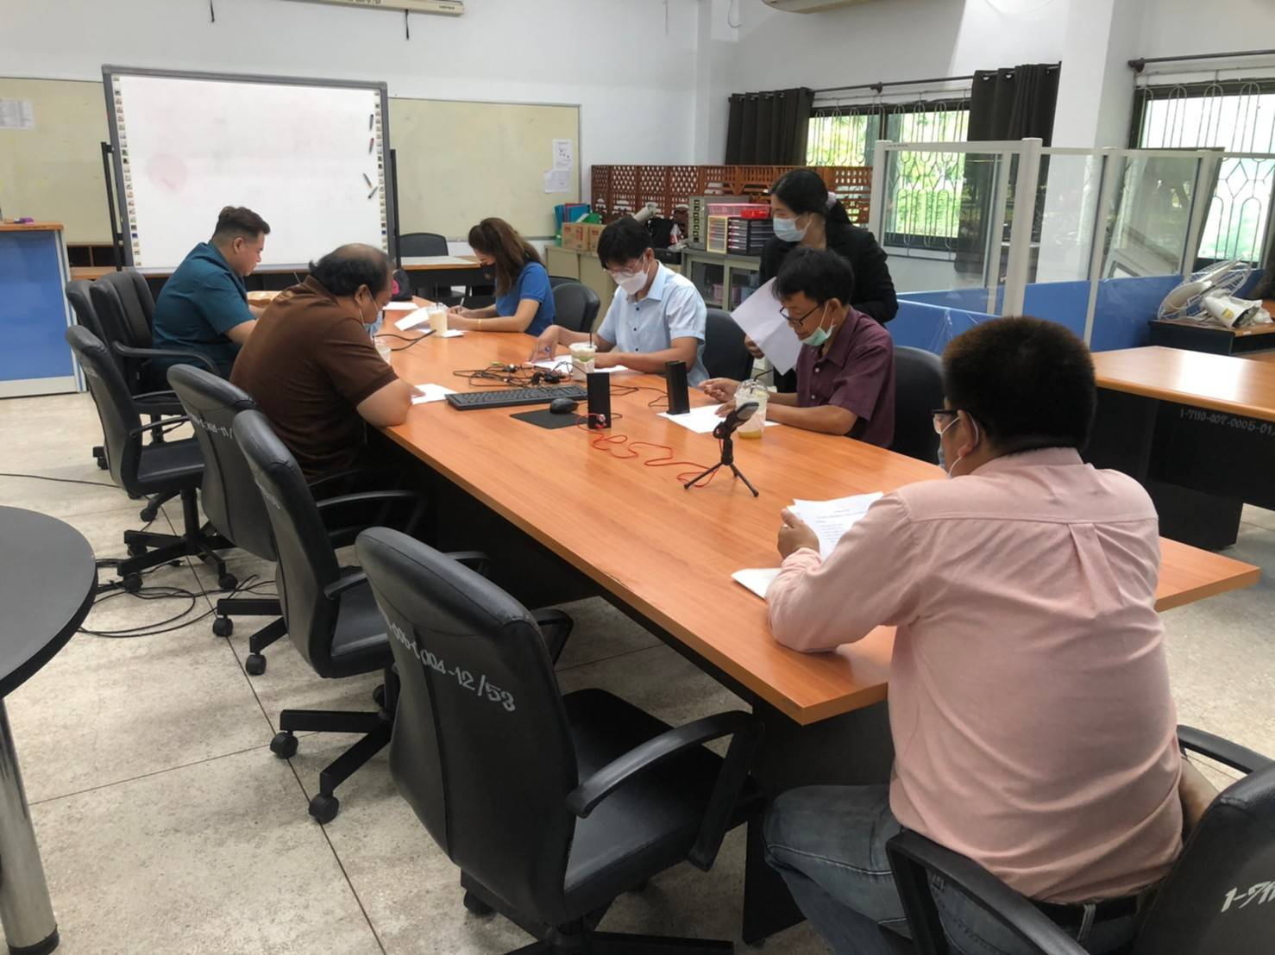

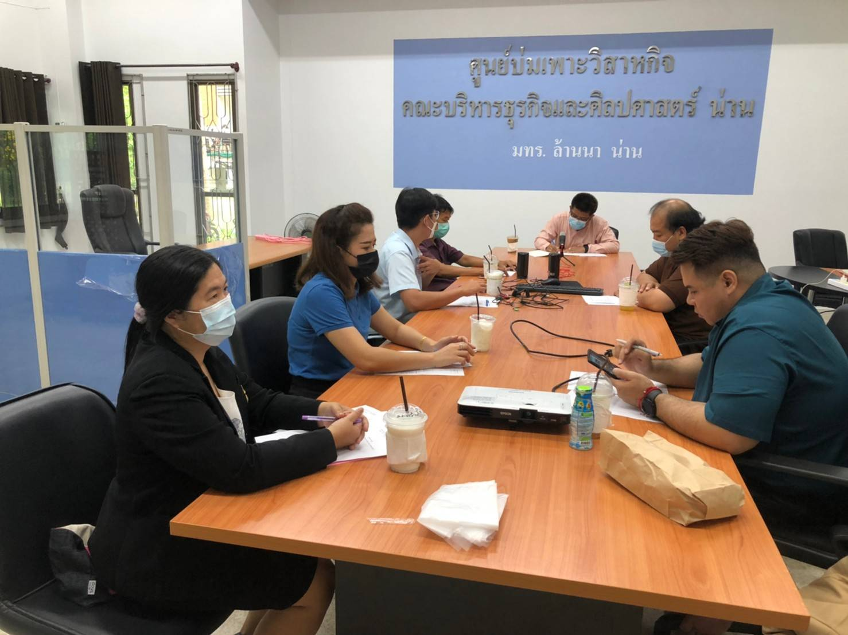

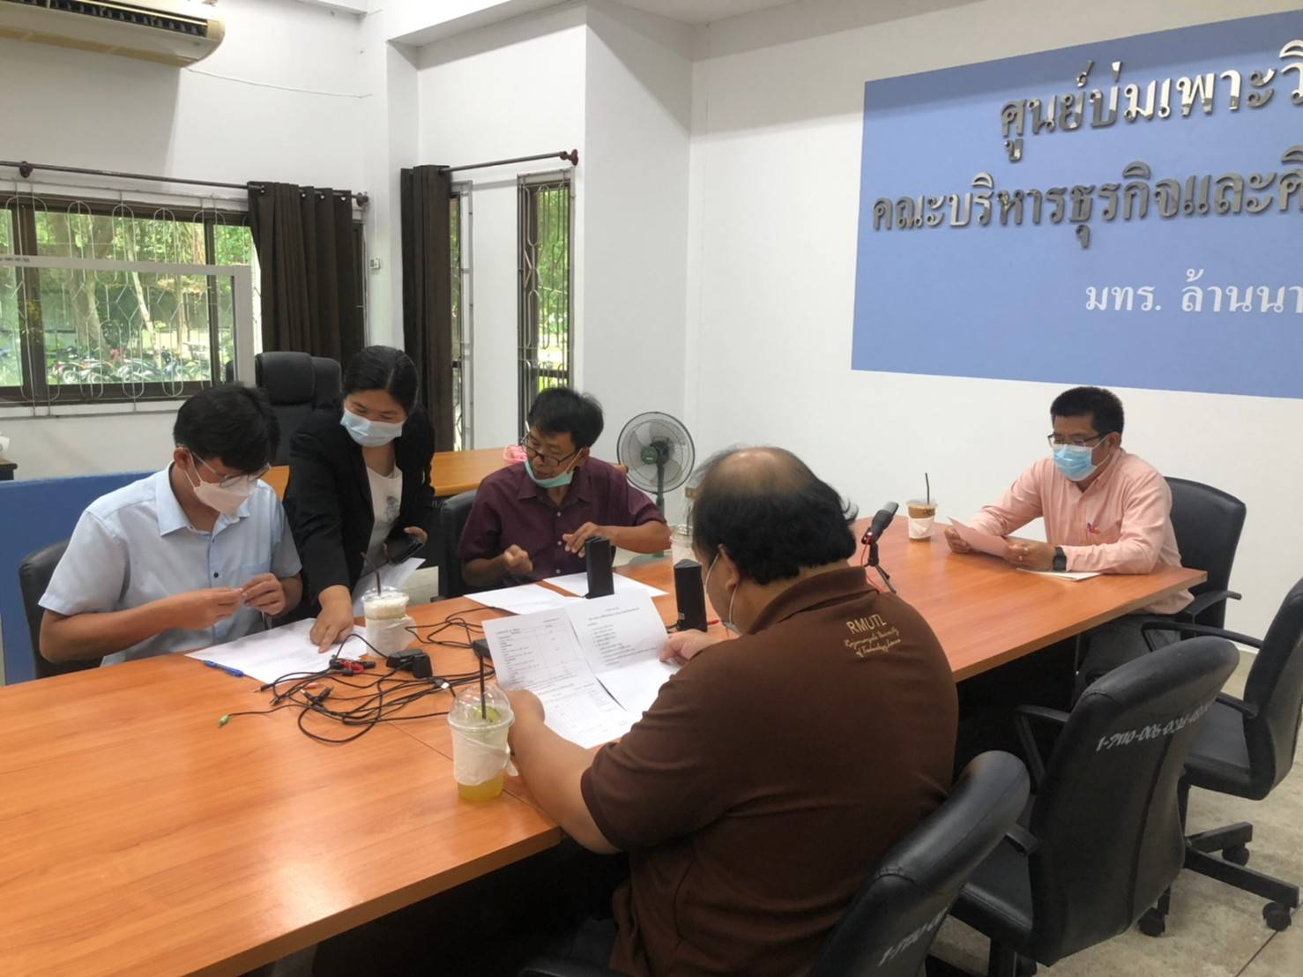

ขั้นตอนที่ 5 การเข้าถึงความรู้
-เผยแพร่องค์ความรู้ผ่านทางออนไลน์ ได้แก่ กลุ่มไลน์คณะ ไลน์ KM เพจประชาสัมพันธ์ เป็นต้น
-ส่งเป็นเอกสารเพื่อเผยแพร่ไปยังคณะ

ผ่าน https://anyflip.com/dbtlr/punz/

ขั้นตอนที่ 6 การแบ่งปันแลกเปลี่ยนเรียนรู้
วันที่ 27 กรกฎาคม 2565 ได้จัดเวทีแลกเปลี่ยนเรียนรู้ โดยได้เชิญวิทยากรจากภายนอก ประกอบด้วย อ.นส.พ. ดร.พชระ เพียรอดวงษ์ และ อ.นส.พ.ญ. ดร.ศราวณี จันมณี จากจุฬาลงกรณ์มหาวิทยาลัย (น่าน) มาร่วมแลกเปลี่ยนเรียนรู้ และให้อาจารย์ที่สนใจเข้าร่วมกิจกรรม
-นำความรู้มาปรับปรุงเนื้อหาให้เหมาะสม และเผยแพร่ผ่านช่องทางออนไลน์

รูปกิจกรรม วันที่ 27 กรกฎาคม 2565

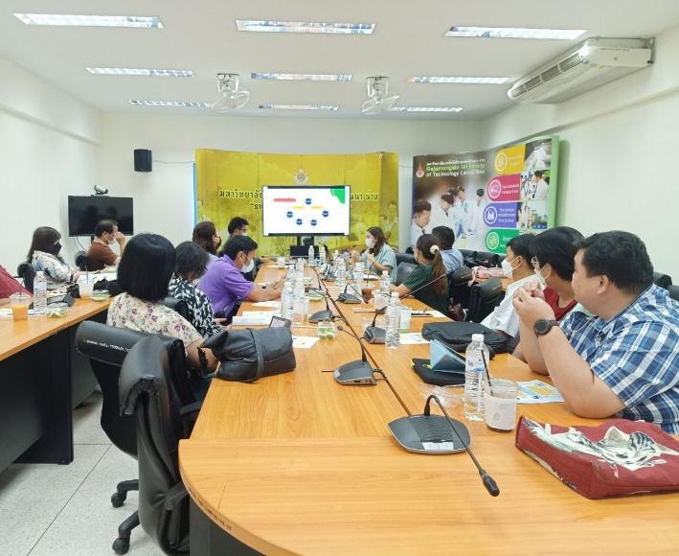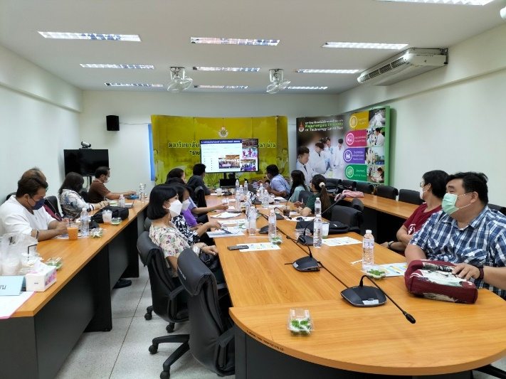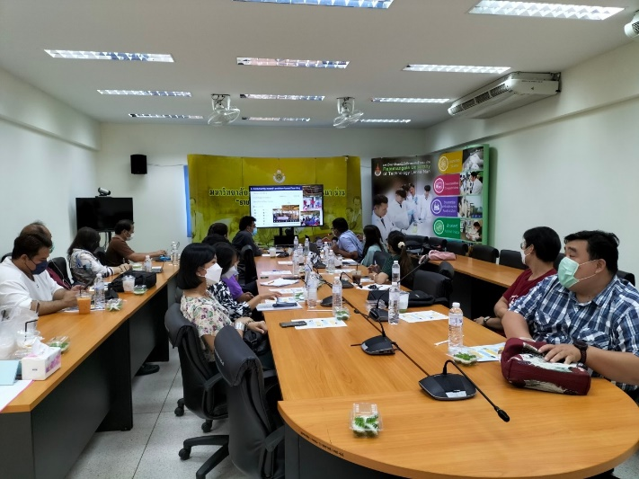

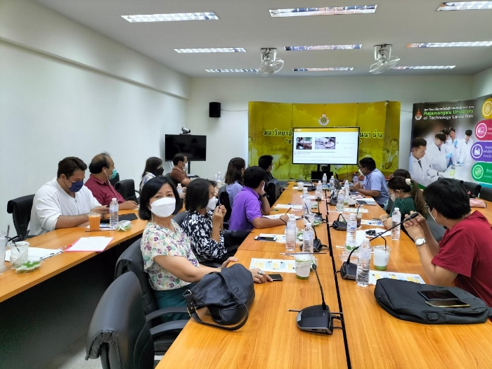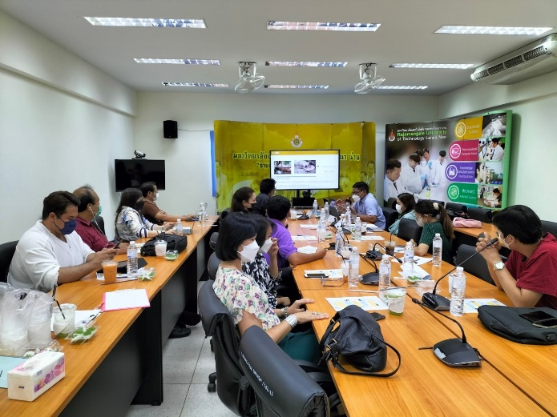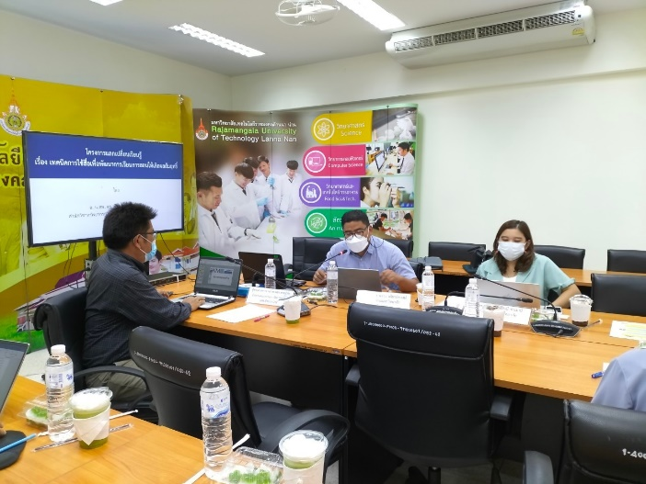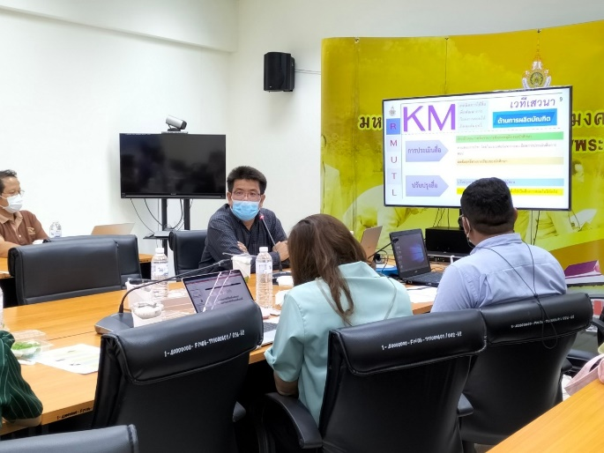

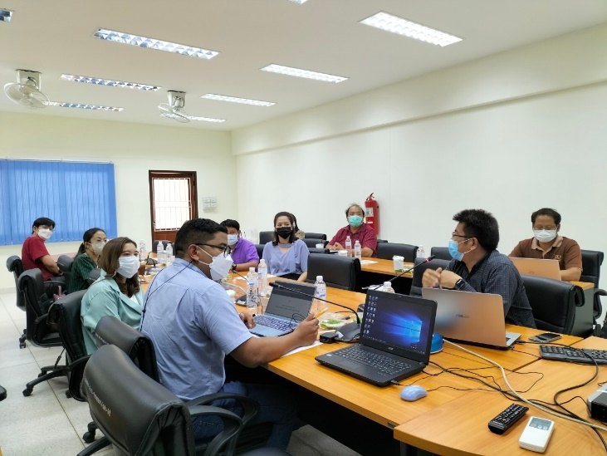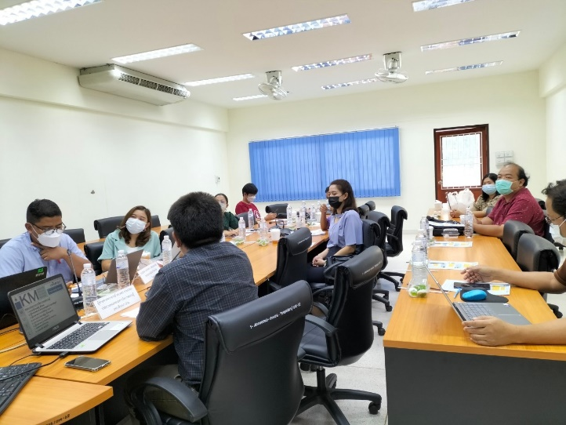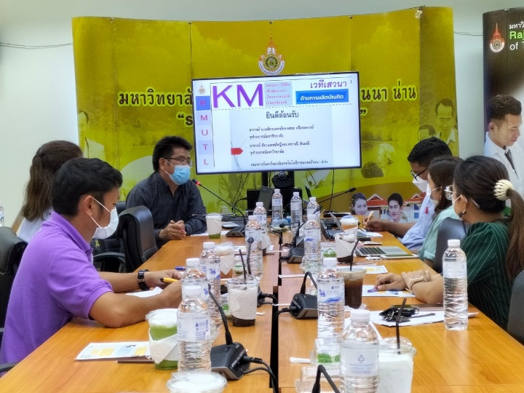

ขั้นตอนที่ 7 การเรียนรู้
-จัดทำผลลัพธ์ที่ได้ / คู่มือกระบวนการ km
-จัดทำคลิปวีดีโอ

จัดทำคลิปวีดีโอ (ตัวอย่างภาพในคลิป)

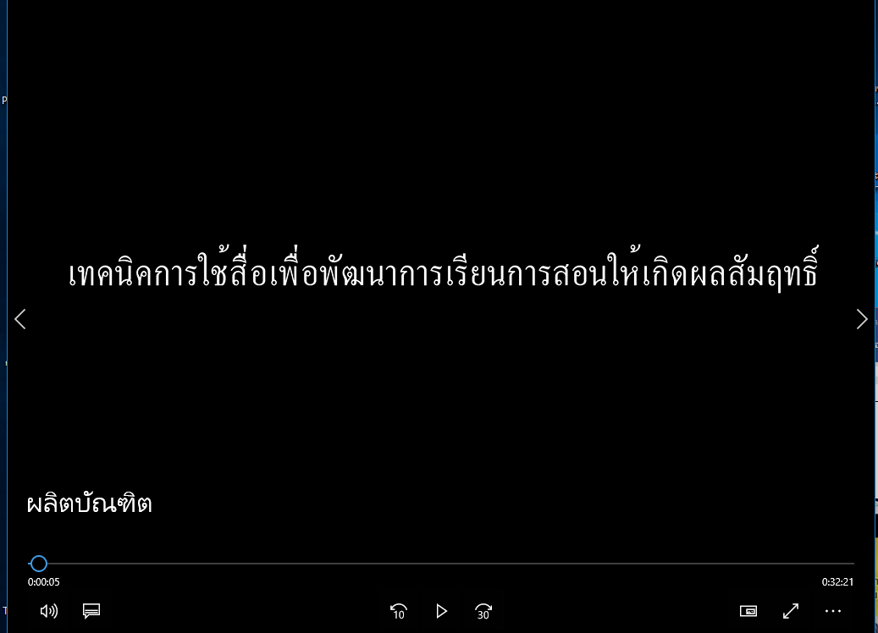

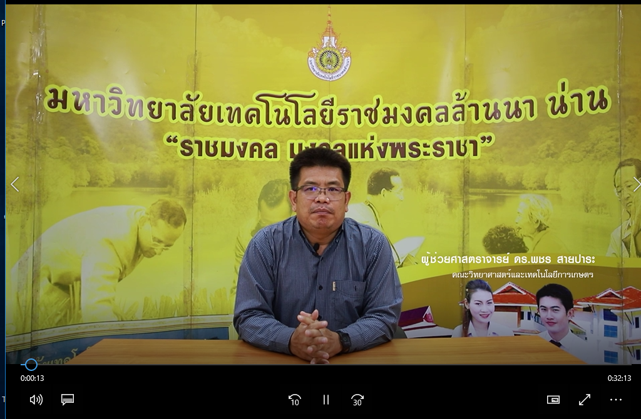

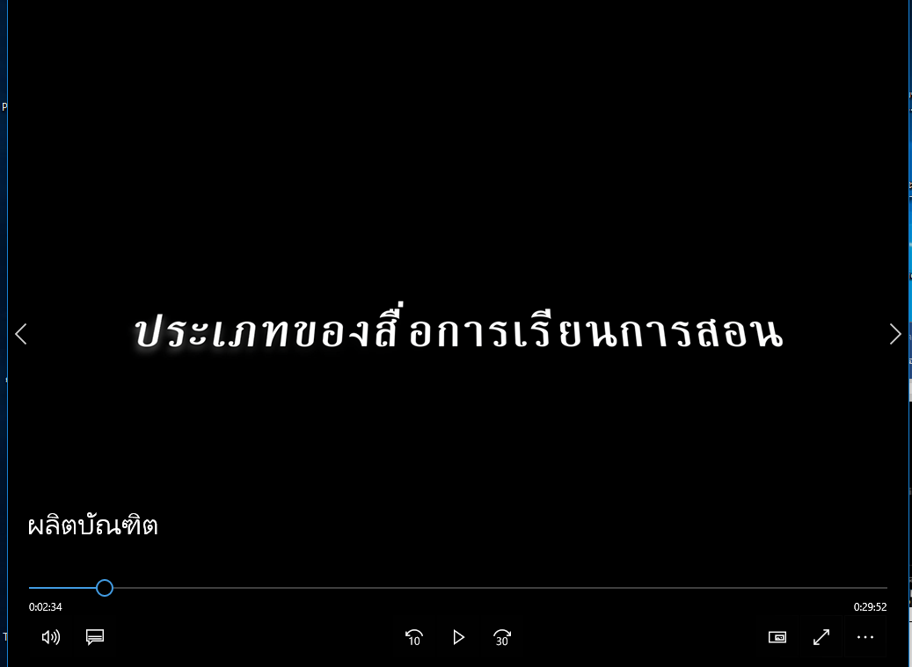

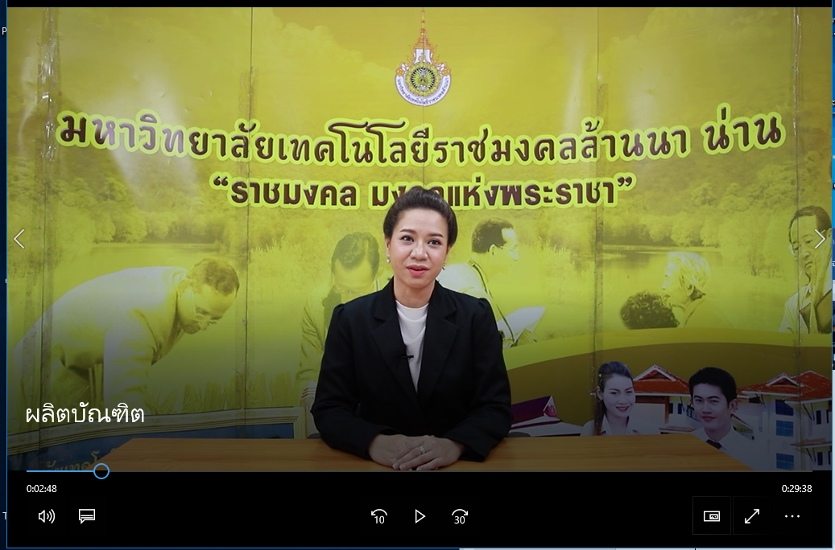

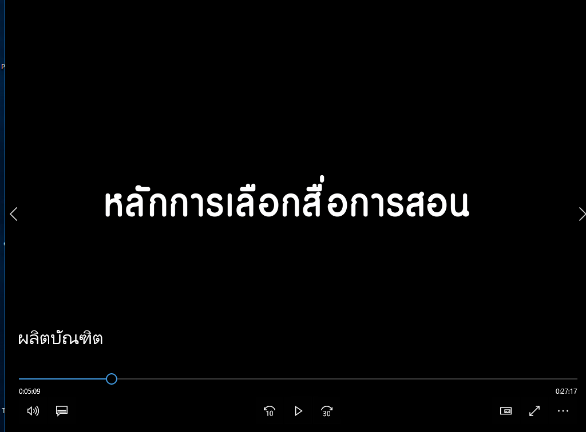

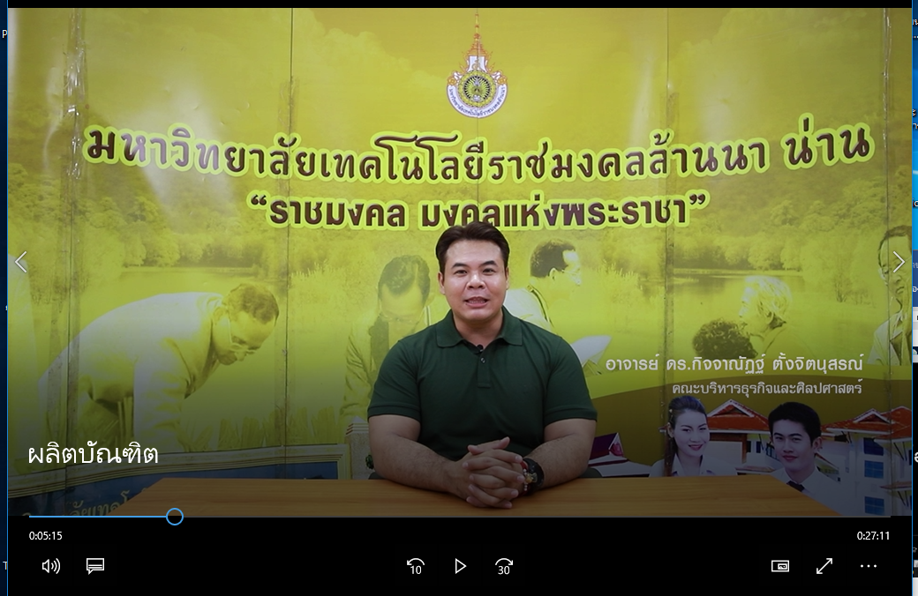

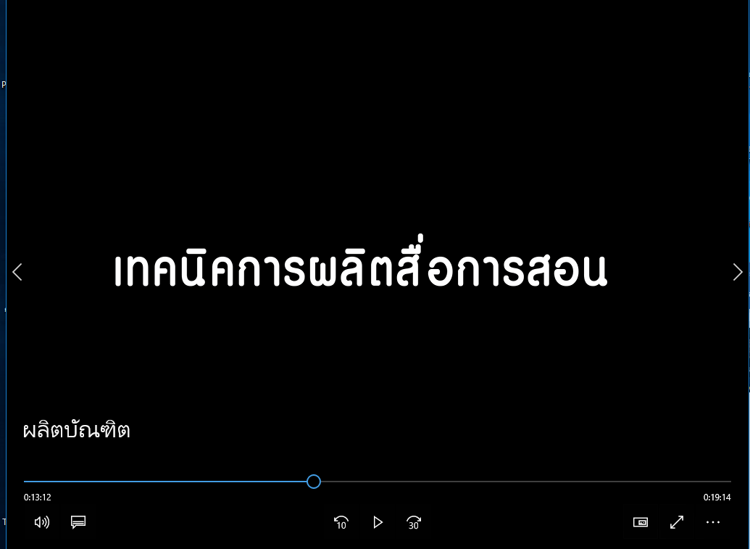

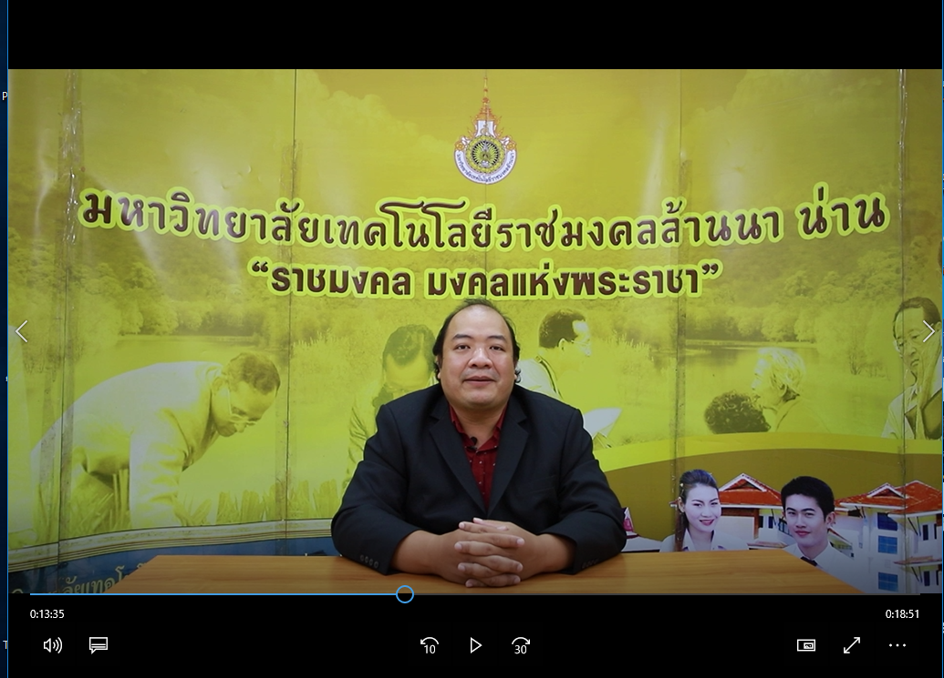

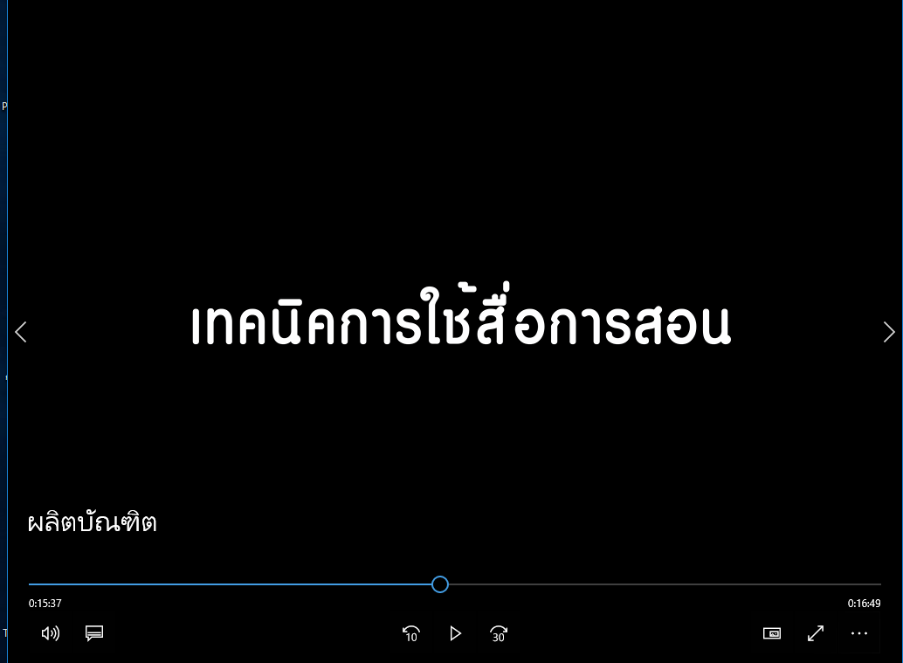

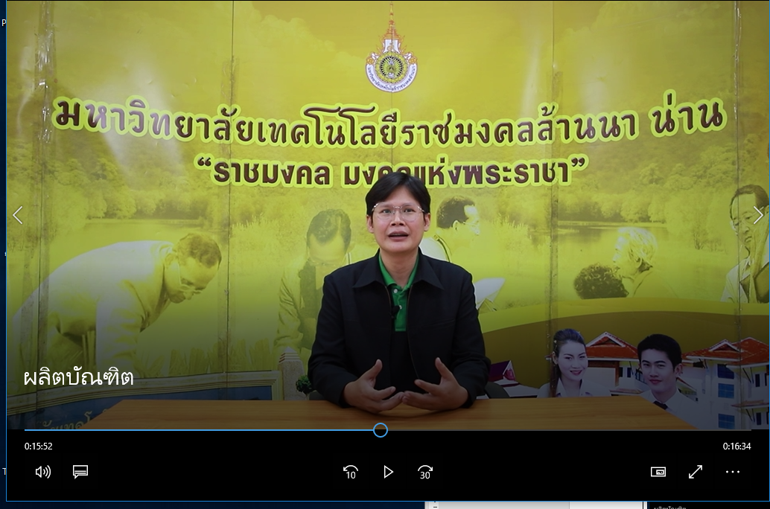

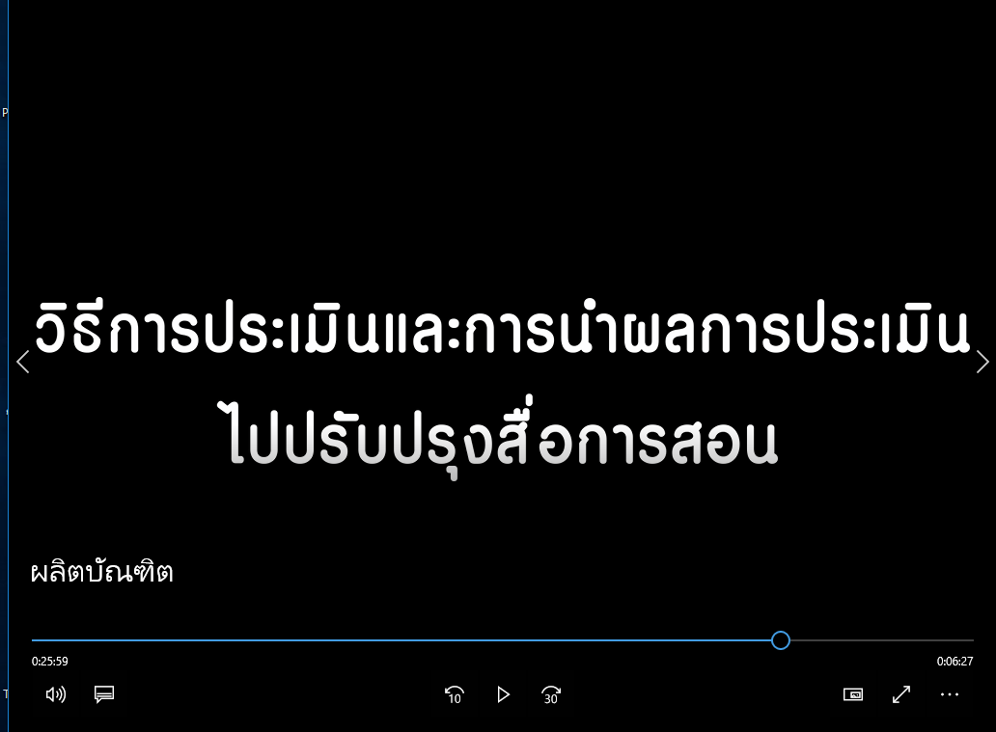

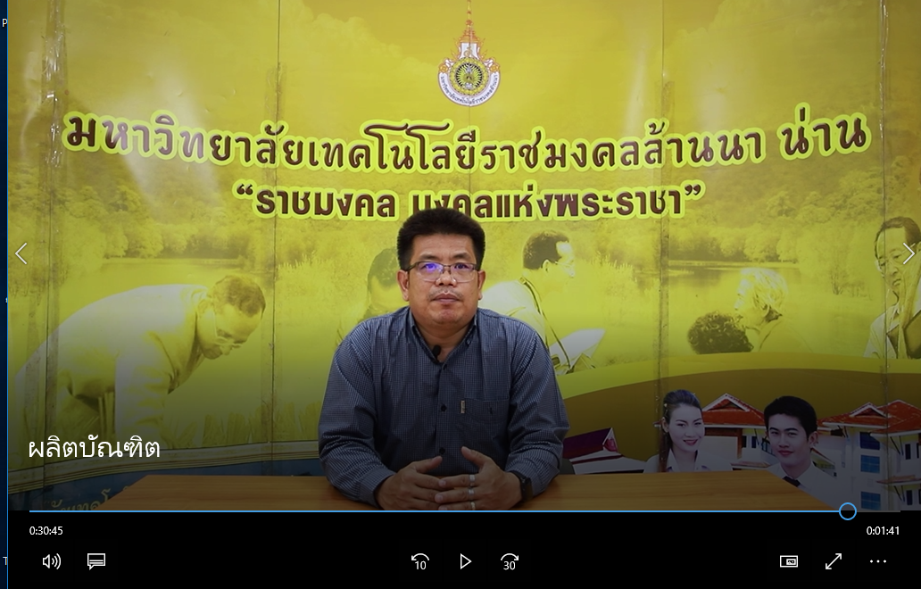

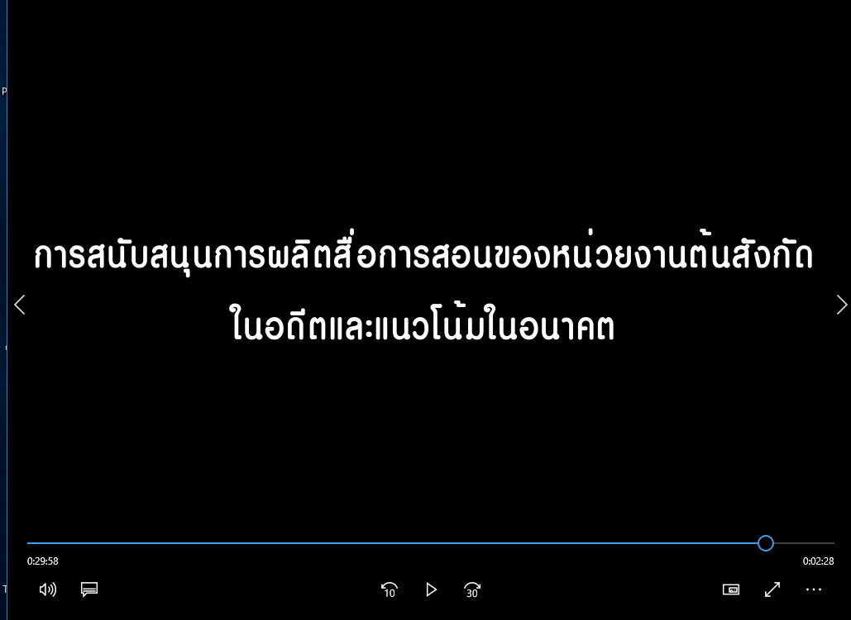

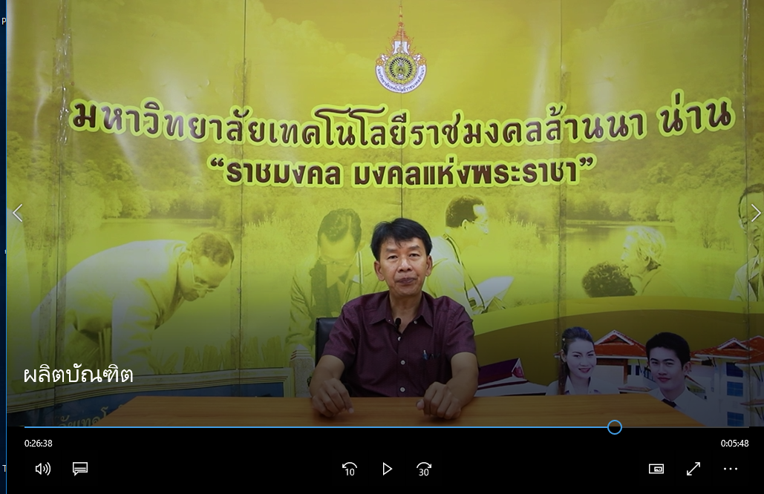

7.ผลสัมฤทธิ์ (ผลสัมฤทธิ์ด้านต่าง ๆ ได้แก่ เชิงคุณภาพ เชิงปริมาณ รางวัลที่ได้รับ การเป็นแบบอย่างที่ดีให้กับหน่วยงานต่าง ๆ ฯลฯ)
- เชิงปริมาณ มีอาจารย์ที่นำแนวปฏิบัติที่ดีไปใช้ประโยชน์ จำนวน 10 ท่าน และมีผู้สนใจ มาเข้าร่วมกิจกรรมเวทีแลกเปลี่ยนเรียนรู้ จำนวน 19 ท่าน
8. ปัจจัยความสำเร็จ (สรุปเป็นข้อๆ)
1. การมีส่วนร่วมของอาจารย์ทั้ง 3 คณะ ในการแลกเปลี่ยนเรียนรู้ร่วมกัน ที่มาจากหลายศาสตร์ และสามารถทำงานร่วมกันจนประสบความสำเร็จได้
2. อาจารย์นำแนวปฏิบัติที่ดี เทคนิคการใช้สื่อเพื่อพัฒนาการเรียนการสอนให้เกิดผลสัมฤทธิ์
ไปใช้ในการจัดการเรียนการสอน

9. ปัญหาอุปสรรคและข้อเสนอแนะ แนวทางการพัฒนาต่อไป
1. ได้สอบถามไปยังคณาจารย์ที่นำข้อมูลไปใช้ประโยชน์ อาจารย์ส่วนใหญ่ได้นำไปใช้แล้ว แต่เนื่องจากระยะเวลาที่ให้อาจารย์ทดลองใช้ มีระยะเวลาน้อย จึงอาจไม่สามารถวัดและประเมินผลตัวผู้เรียนได้เท่าที่ควร
2. ในวันที่จัดกิจกรรมเวทีแลกเปลี่ยนเรียนรู้ อาจารย์มีภารกิจหลัก คือ การสอนเป็นหลัก ทำให้มีอาจารย์เข้าร่วมเวทีแลกเปลี่ยนเรียนรู้จำนวน 17 ท่าน เจ้าหน้าที่สนับสนุน 2 ท่าน

